ABDOU DIOUF

E’ SEMPRE ESTATE

EDIZIONI GOWARE
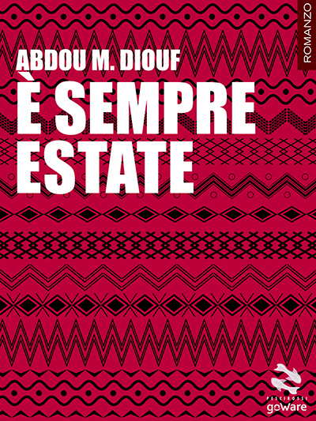
Un libro può arrivarti sul desktop anche sotto forma di quieta provocazione.
“Avete rifiutato la mia partecipazione al vostro Premio perché sarei arrivato oltre i termini previsti e allora io mi presento lo stesso. Sono qui. Se vorrete leggermi…”
Eh, caro libro, i concorsi, quando vogliono essere seri e inattaccabili, non possono derogare dalle regole stabilite, ma - si sa – i libri desiderano partecipare non tanto e non solo per vincere, soprattutto per farsi leggere. E io che a simili provocazioni rispondo con entusiasmo e curiosità mi dico: bene! Ti leggo. Anche se leggerti in PDF stancherà non poco i miei occhi.
285 pagine ripartite in 85 capitoli, un breve epilogo, un’appendice. Ma non sono capitoli, sono 85 brani di prosa per lo più poetica, che gioca soprattutto con l’uso talvolta quasi smodato delle iterazioni. E così il concetto o il sentimento espresso s’imprime nella memoria proprio come succedeva un tempo per le storie orali. Certo, penso, agli estimatori della “bella lingua” questo stile potrebbe non piacere: è troppo semplice, troppo parlato, troppo minimale. Ma è il linguaggio vivo dei giovani venti - trentenni di oggi. Sì, proprio di quelli che puntano all’autenticità e all’eliminazione delle sovrastrutture; di quelli che anche in letteratura improvvisano: la generazione degli anni Novanta. E infatti trovo scritto in Appendice:
“…Nessuna preimpostazione.
Scrivo a caso. Come mi viene, come sento, come mi va, “per gioco, per il gusto di potermi sfogare”, senza correzione, ma solo improvvisazione. Un po’ come vivo la mia vita.
Improvvisando.
Ma sempre con lo sguardo rivolto dritto in avanti. Cercando di trarre il meglio da tutto ciò che mi capita”
Nei siti che frequento ne ho già conosciuto qualcuno che scrive così, narrandoci la vita quotidiana. La vita quotidiana in un “io e gli altri” raccontato con il cuore in mano e il linguaggio usuale. Mi piace questa aderenza a se stessi, questo denudarsi. Lo trovo coraggioso e, appunto, pacificamente provocatorio.
E mi immergo nei capitoli che capitoli non sono. Me ne rivesto. Partecipo. Sorrido. M’indigno. Annuisco. Mi commuovo. Sento i personaggi. Eh, sì, è sempre estate dentro questo libro!
Ma non dirò niente della trama ben sviluppata. Lascerò che le piccole storie quotidiane che “fanno” le intense storie affettive di Abdu, Modou, Aicha, Anna, Saahra restino una bella sorpresa per i lettori.
Alla fine mi chiedo a quali altri libri, senza fare graduatorie di merito, potrei accostarlo. Mi torna in mente un “Jack frusciante è uscito dal gruppo” Bologna - anni Novanta, un “Chiedi alla polvere” - Los Angeles, anni Quaranta; e vari altri. Romanzi per lo più autobiografici che raccontano la formazione di una nuova generazione immersa in un certo ambiente culturale e in una certa epoca; e restano a testimoniarne le peculiarità.
“E’ sempre estate” ci racconta l’intimità della generazione nata negli anni Novanta: multietnica, multiculturale, tecnologica, non arresa a farsi schiacciare dalla paura e dalla paura di non farcela, quella dei giovani definiti da Umberto Galimberti del “nichilismo attivo” che, nonostante la complessità caotica del mondo globalizzato, pur consapevoli di non essere per la società quelli “di prima scelta”, si sforzano con ragionevole pazienza di realizzare i propri sogni di amicizia, amore, lavoro e partecipazione positiva alla vita civile.
Un libro la cui lettura consiglio vivamente sia ai giovani per specchiarvisi, sia ai “grandi” per comprendere meglio i moti dell’anima di figli e nipoti.
Dopo la lettura sono stata molto contenta di scoprire che sui social sta spopolando “Resilienza” un bel brano poetico tratto dal cap. 39. Da parte mia, per illustrarvi l’approccio alla vita di Abdou Diouf ho scelto un altro capitolo – brevissimo:

da “E’ sempre estate” di Abdou Mbacke Diouf

Capitolo 78

Firenze
Per nascondere una delusione, di qualsiasi tipo, ho sempre pensato che la miglior cosa sia innamorarsi. Di nuovo. Non parlo di una persona, ma di quello che ci circonda.
Mi sono alzato presto oggi: vado a innamorarmi. Di nuovo.
Di una città, di una piazza, di una stradina, di un paesaggio, di una margherita che sbuca tra le rotaie della tramvia, di una coppia di turisti che mi ferma per una foto, di un bar, dei lungarni, di un piazzale da dove si vede l’intera città, dei mercatini davanti alla stazione, di un monumento, di un venditore ambulante che mi ferma, della casa di uno scrittore, degli artisti di strada e del loro cappello per i soldi accanto, di un pittore che dipinge lungo il marciapiede, dei palloncini disegnati sui muri da un personaggio sconosciuto, di una ragazza che cerca il mio sguardo senza trovarlo.
Di una giornata di Sole. Vado a innamorarmi di nuovo. Di Firenze.
(Franca Canapini)
Note biografiche dell’autore (Dal web)
Abdou Mbacke Diouf nasce a Cotonou il 7 agosto 1989, da genitori senegalesi. Cresce in Senegal dove resta fino all’età di cinque anni per poi trasferirsi in Italia, ad Arezzo, con tutta la famiglia. È il più grande di cinque figli, tre sorelle e un fratello. Frequenta tutte le scuole nella città aretina e prosegue il suo percorso formativo all’Ateneo di Firenze dove si laurea in Biologia nel 2013, consegue poi la specializzazione in Biologia molecolare nel 2017. Ha giocato a pallavolo tra Arezzo, Firenze e Pisa. E proprio qui, a Pisa, come passatempo tra un allenamento e l’altro, ha iniziato a scrivere le pagine di questo libro col titolo iniziale di “Appunti di un libro che non ho mai scritto.” Dal 2017 gioca come centrale nel Sabaudia Pallavolo.

